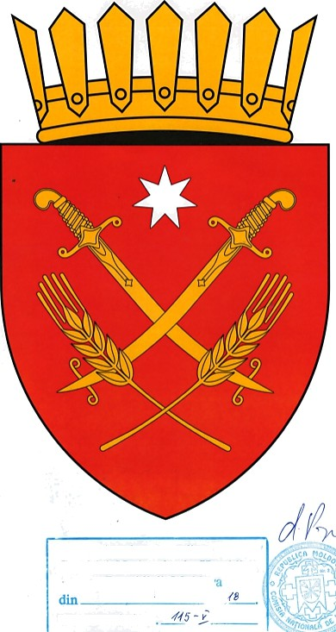

REPUBLICA MOLDOVA
RAIONUL BRICENI
Consiliul Sătesc Balasineşti
РЕСПУБЛИКА МОЛДОВА
БРИЧАНСКИЙ PАЙОН
Сельский Совет Баласинешты
MD 4711, s.Balasineşti, str. Ştefan cel Mare şi Sfînt 43,Tel/Fax (247)36336,E-mail primaria.balasinesti@apl.gov.md

DECIZIE Nr.__ PROIECT
din 26 mai 2026

„Cu privire la inițierea procesului de amalgamare voluntară”

În temeiul art. 14 alin. (2) lit. k¹) al Legii nr. 436/2006 cu privire la administrația publică locală, al art. 8 lit. c) și art. 9 al Legii nr. 225/2033 cu privire la amalgamarea voluntară a unităților administrativ-teritoriale;
Urmare a examinării propunerii privind inițierea amalgamării voluntare a UAT satul Corjeuți și satul Balasinești, înaintată de către primarul satului Corjeuți, ținând cont de avizul comisiei consultative de specialitate, Consiliul Sătesc Balasineşti,

DECIDE:

- Se acceptă propunerea privind participarea satului Balasinești la procesul de amalgamare voluntară, înaintată de Primăria satului Corjeuți, raionul Briceni (se anexează).
- Se inițiază procesul de amalgamare voluntară a satului Balasinești cu satele Corjeuți, Caracușenii Vechi, Beleavinți, Tețcani și comuna Bogdănești din raionul Briceni.
- Se deleagă din partea satului Balasinești în componența grupului de lucru comun privind amalgamarea voluntară:
  - Nalban Mariana, primara s.Balasinești;
  - Volan Irina, secretarul CS Balasinești;
  - Chioresco Olivia, contabil șef
  - Cucereavîi Victor, consilier;
  - Șveț Larisa, consilier
Suplienți : Cucereavîi Ocatvian, consilier
Maftei Alla, consilier
- Membrii desemnați în grupul de lucru comun vor pune în aplicare mecanismele prevăzute de actele normative conexe procesului de amalgamare voluntară și se împuternicesc să exercite toate acțiunile necesare pentru asigurarea eficienței, eficacității și legalității procesului de amalgamare voluntară și vor prezenta în adresa Consiliului local proiectul Deciziei cu privire la amalgamare voluntară a unităților administrativ-teritoriale participate.
- Controlul asupra executării prezentei decizii se atribuie primarului satului Balasinești, doamna Nalban Mariana.
- Prezenta decizie intră în vigoare la data includerii în Registrul de stat al actelor locale și poate fi contestată în decurs de 30 de zile de la data comunicării la Judecătoria Edineț, sediul Briceni, cu adresa: orașul Briceni, Republica Moldova, conform prevederilor Codului administrativ al Republicii Moldova.

Primarul s.Balasinești Mariana NALBAN

